Как выбрать керамическую плитку

В настоящее время рынок строительных материалов предлагает массу вариантов для отделки кухни, ванной комнаты, других жилых и общественных зданий, поэтому правильный выбор требует определенных знаний. В этой статье мы рассмотрим, как правильно выбрать керамическую плитку, какие факторы при этом следует учесть и какому производителю отдать предпочтение. В итоге Вы сможете создать функциональную, долговечную, эстетически привлекательную отделку у себя в доме, офисе или торговом центре.

**Основные значения пиктограм**

На упаковку керамической плитки наносится текстовая информация и специальные знаки - пиктограммы, которые позволяют определить ее назначение, качество, эксплуатационные и другие характеристики. Одним из основных параметров является сортность, которую можно определить по цвету маркировки и которая определяет допустимое количество дефектных экземпляров в партии.

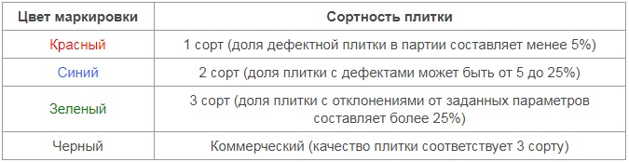

Определение сортности плитки по цвету маркировки

Цвет используется для маркировки плитки с сертификатом UNI. Другие производители могут наносить краску произвольного цвета. В таком случае сортность можно определить из соответствующих текстовых обозначений, например, «Сорт 1». Наряду с этим, текстовая информация дает представление о других характеристиках (количество, размеры, площадь) плитки. Она интуитивно понятна, а вот пиктограммы требуют дополнительной расшифровки.

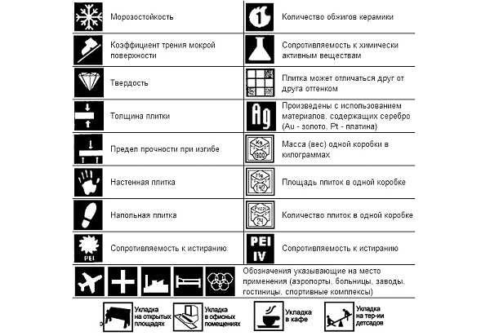

Основные значения пиктограмм

**Износостойкость**

Износостойкость (сопротивляемость к истиранию) является основной эксплуатационной характеристикой для любого напольного покрытия, определяя, среди прочего, стойкость к появлению царапин, сколов, долговечность декоративных характеристик без потери цвета. В зависимости от этого параметра выбирается плитка для укладки на пол в разных типах помещений. В быту наиболее часто используются изделия категории PEI I, PEI II, а для отделки объектов с большой проходимостью – категории PEI III, PEI IV.

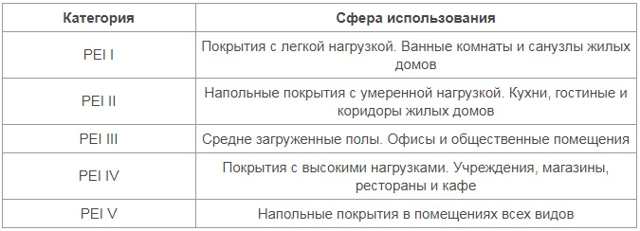

Категории износостойкости

**Стойкость к химическим и механическим воздействиям**

Сопротивляемость к воздействию химических веществ обуславливает способность плитки сохранять свои характеристики при постоянном или периодическом воздействии различных агрессивных веществ, например, слабых и разбавленных кислот, щелочей, входящих в состав моющих средств. По этому показателю плитка делится на 5 классов.

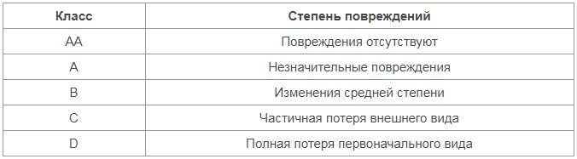

Стойкость к химическим воздействиям

Механические характеристики плитки могут быть представлены разными показателями:

* сопротивление на изгиб – нормируется по ISO 1054-4, представляет собой значение статической нагрузки, прилагаемой в трех точках керамического изделия без его разрушения;
* поверхностная твердость – нормируется по EN101, определяет характеристики поверхностного слоя при точечном воздействии на изделие, то есть, его стойкость к образованию царапин, сколов;
* устойчивость к абразивному износу.

Категории продукции в зависимости от сопротивления на изгиб:

* BIb – 27 Н/мм2;
* ВIIа – 20 Н/мм2;
* Bllb – 16 Н/мм2.

**Размер и форма**

В зависимости от формы выпускается два основных типа плитки: квадратная, прямоугольная. Также в продаже имеются шестигранные, треугольные и другие разновидности продукции. Выбор конкретного типа зависит от условий применения. В частности, напольное покрытие обычно обустраивают с помощью квадратной керамики, а настенное – с использованием обоих типов изделий.

Наиболее подходящий размер плитки определяется сферой ее применения и габаритами помещения, в котором будет производиться укладка. Производятся изделия со стороной от 10 до 60 см, что позволяет подобрать вариант для любых условий эксплуатации.

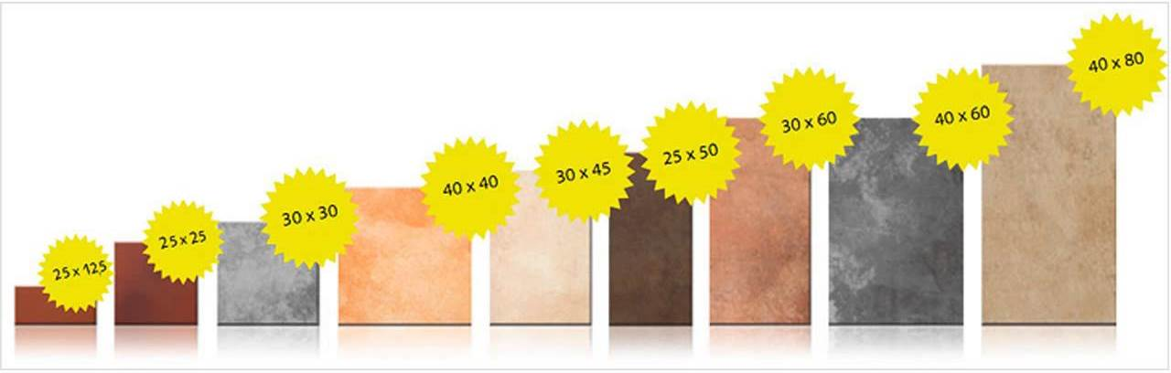

Наиболее востребованные размеры

Если говорить о размерах керамики, то следует учитывать такой параметр, как калибр. Поскольку изделия производятся путем однократного или двойного обжига, то в процессе изготовления их размеры за счет усадки материала из-за испарения влаги изменяются, несколько отличаясь от заявленных номинальных характеристик. В результате производитель сортирует готовую продукцию, чтобы составить партию с одинаковыми размерами. Именно отличие от номинального размера обозначается термином «калибр», информация о котором представлена на упаковке и в сопроводительной документации.

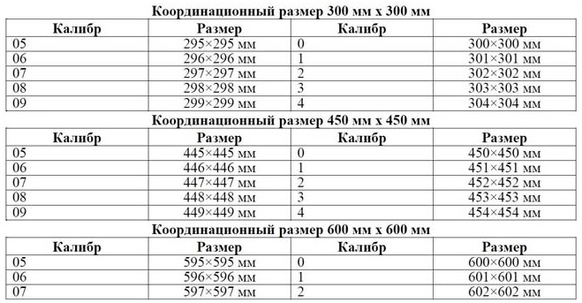

Различия в размерах для плитки с размерами 300х300 мм, 450х450 мм, 600х600 мм

К примеру, если заявленные размеры составляют 450х450 мм, то реальный показатель может составлять 447х447 ± 50 мм. Это важно учитывать как при покупке отделочных материалов, так и в случае, если Вам не хватило плитки и Вы докупаете необходимый объем.

**Цвет**

Производители выпускают широкую цветовую гамму плитки с разным рисунком. При выборе цветового решения необходимо учитывать такой параметр, как тон, который может отличаться для разных партий одинаковой продукции. Причиной такого различия также является технология производства, которая не позволяет обеспечить одинаковые показатели для разных партий. В итоге цвет керамической плитки может быть более темным или более светлым относительно заявленного, что нужно учитывать при выборе схемы укладки и при покупке строительных материалов.

**Рельеф и узор**

Эти характеристики являются важными с точки зрения эстетики и дизайнерской концепции помещения. Существует широкий выбор узоров, включая абстракции, разные виды рисунка, с фактурой под мозаику, кожу, древесину, кирпич, натуральный камень, ткань.



Фактура «под травертин»

Рельеф керамической плитки характеризует вид ее поверхности: гладкой или с объемным рисунком разного типа. Кроме декоративной функции, этот прием влияет на безопасность передвижения по полу. Поэтому для напольного покрытия в ванной комнате рекомендуется выбирать продукцию с шероховатой поверхностью.

Устойчивость к скольжению определяется по разным нормативным документам. Например, по DIN 51130 выделяется 5 основных групп продукции, которые различаются по углу наклона платформы, при котором человек может по ней передвигаться при наличии на поверхности машинного масла.

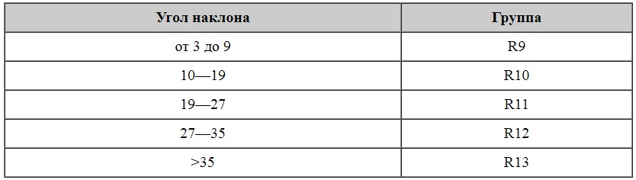

Группы по устойчивости к скольжению

**Другие критерии выбора**

К другим критериям выбора плитки относятся:

* морозоустойчивость – стойкость к циклическому действию отрицательных температур;
* водопоглощение – способность поглощать влагу в процессе эксплуатации (для напольной плитки – не более 3%, для настенной – не более 10%);
* назначение;
* технология производства;
* производитель.

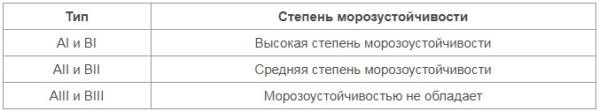

Типы продукции по морозоустойчивости

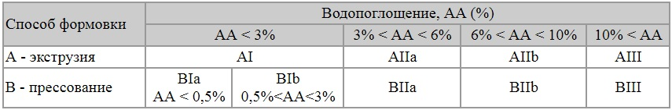

Классы продукции в зависимости от метода формовки и водопоглощения

В зависимости от назначения выделяют следующие типы плитки:

* напольная – маркируется изображением ступни;
* настенная – маркируется изображением ладони;
* универсальная – может иметь комбинированную маркировку в виде ладони и ступни или поставляется без данной маркировки.

Также перед покупателем в магазине часто встает вопрос: «Какого производителя керамической плитки выбрать»? При этом решение следует принимать на основании оценки соотношения качества и цены. К верхнему ценовому сегменту относится плитка от испанских, итальянских компаний. В среднем ценовом диапазоне представлены польские, турецкие, российские производители. Для бюджетных проектов можно выбрать плитку российского, китайского или белорусского производства.

**Как выбрать для ванны**

Выбор отделочного варианта для ванной комнаты определяется как дизайнерской концепцией этого помещения, так и рядом технических характеристик. Для этой сферы применения следует использовать качественную химически стойкую плитку с низким водопоглощением.

Этим требованиям соответствует тонкокерамический глазурованный кафель, изготовленный экструзией, который отличается высокой стойкостью к воздействию влаги и пара. Кроме того, хорошим решением будет стеклянная плитка.

Водостойкий кафель можно применять для отделки всех стен или только участка, прилегающего к душевой кабине или ванной, что позволит сэкономить на материалах. При облицовке поверхностей, которые часто контактируют с водой, рекомендуется применять крупноразмерные элементы для минимизации проникновения влаги через швы.

Напольное покрытие для ванной комнаты может быть изготовлено из шероховатой матовой плитки, что позволит обеспечить безопасность при передвижении.

**Какую керамическую плитку выбрать** **для кухни**

В кухне отделку стен можно выполнять с применение глазурованного или неглазурованного кафеля. В продаже можно найти изделия с разнообразным специфическим декором (с рисунками фруктов, сцен чаепития, посуды и пр.). Напольное покрытие изготавливается из водостойкой плитки с повышенной стойкостью к химическим воздействиям и механическим нагрузкам.

Наиболее уязвимые участки, испытывающие максимальное влияние агрессивных внешних факторов (пространство возле холодильника, мойки, плиты), должны иметь отделку из химически инертных видов продукции. Например, полы рекомендуется облицовывать плиткой с повышенной прочностью и достаточной износостойкостью (PEI III). Для стен подходят простые в уходе изделия с меньшей прочностью.

**Как выбрать керамическую плитку для прихожей**

В прихожей отсутствует интенсивное движение, но имеется ряд неблагоприятных факторов, которые могут негативно повлиять на эксплуатацию напольного покрытия. Это воздействие тяжелой, мокрой и грязной обуви. Следовательно, для прихожей нужно выбирать плитку с высокими механическими характеристиками, устойчивую к истиранию, имеющую низкое водопоглощение и высокий коэффициент трения. Для таких условий наилучшим образом подойдет кафель с плотной структурой или неглазурованный керамогранит.

Задаваясь вопросом, как выбрать напольную керамическую плитку, необходимо учитывать, что важным моментом является простота чистки при помощи бытовых моющих средств и стойкость к их воздействию. При этом рекомендуется отказаться от плитки с глубокой рельефной поверхностью, которую труднее очистить.

Изделия должны иметь неглазурованную матовую поверхность. Лучше отдать предпочтение зернистому или темному декору, который хорошо маскирует пятна или следы износа. При этом следует отказаться от черной напольной плитки, которая не только затемняет помещение, но и подчеркивает наличие царапин, сколов или белых разводов. По аналогичным причинам не стоит укладывать в прихожей кафель с блестящей лицевой поверхностью, которая может потускнеть при наличии местного износа.

**Как рассчитать количество плитки**

Для того, чтобы рассчитать количество плиток на пол и стены в помещении, рекомендуется использовать следующую последовательность действий:

• измерить основные габариты комнаты (длину/ширину/высоту);

• определить размеров дверных, оконных проемов, других элементов, на которые не будет укладываться плитка, например, габариты ванной или камина;

• рассчитать площадь поверхности, на которую будет уложено покрытие (из общей площади пола и стен вычитаются соответствующие площади окна, двери и других элементов, которые не будут облицовываться плиткой);

• определить размеры плитки, используемые для отделки пола/стен;

• рассчитать общую площадь напольного/настенного покрытия с учетом округления в большую сторону и дополнительных 10% кафеля на отходы и подрезку;

• определить количество плиток с учетом выбранного типоразмера.

Для расчетов площади стен, полов и других элементов используется следующая методика.

Площадь стен в помещении прямоугольной формы определяется из следующих выражений:

Sстены1 = h • a,

Sстены2 = h • b,

где h – высота стены;

а – ширина комнаты;

b – длина комнаты.

Суммарная площадь стен равна:

Sстены = 2Sстены1 + 2Sстены2.

Площадь пола можно рассчитать по аналогичной методике. При этом из итоговой площади пола и стен нужно вычесть определенные аналогичным способом площадей дверного проема, окна, ванной, камина и пр.